Enkeltfaglig eksamen religion/kultur- og samfundsfaggruppen.

PRØVE-eksempel. Herlev Gymnasium & HF. September 2025.

PRØVE-eksamensopgave: Erfaringskristendom

Om eksamen:
Eksaminationstiden er ca. 30 minutter (ANS: Det er inklusive votering, så regn med, at du har ca. 20 minutter inde i eksamenslokalet). Der gives ca. 60 minutters forberedelsestid. Eksaminationen indledes med eksaminandens præsentation og former sig derefter som en samtale mellem eksaminand og eksaminator med udgangspunkt i opgaven.
(Fra: Læreplanen i Kultur- og samfundsfaggruppen, 2022)

-Spørgsmålene skal besvares ud fra faglig viden og begreber fra undervisningen samt tekstnært udgangspunkt i de ukendte bilag.

-Der skal indgå religionsfaglige metodeovervejelser, hvor det er relevant.

Spørgsmål:

- Redegør for den kristne gudsopfattelse og kom med konkrete eksempler fra (bilag 1).
- Analysér Charlotte Rørths møde med Jesus (bilag 2) med det formål at belyse ét af erfaringskristendommens udtryk i nutidens Danmark.
- Perspektivér Rørths erfaringskristendom til andre religiøse erfaringer blandt kristne i nutidens Danmark.

Bilag:
Bilag 1) Den opstandne Jesus og Maria Magdalene. Fra: Johannesevangeliet kapitel 20 vers 11-18, Det nye testamente, Bibelen. (ca. 1/2 normalside)

Bilag 2) Interview med Charlotte Rørth: Hun stod ansigt til ansigt med Jesus, 24/1-2015. Bragt i Kristeligt Dagblad. (ca. 1 ¼ normalside)

Bilag 1) Den opstandne Jesus og Maria Magdalene. Fra: Johannesevangeliet kapitel 20 vers 11-18, Det nye testamente, Bibelen.

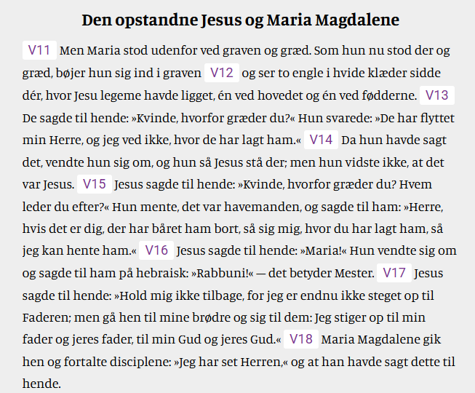

Uddybende oplysning:
Maria Magdalene var en af Jesu disciple.

Bilag 2) Interview med Charlotte Rørth: Hun stod ansigt til ansigt med Jesus, 24/1-2015. Bragt i Kristeligt Dagblad.

Charlotte Rørth havde aldrig set ham før, og alligevel genkendte hun ham med det samme. Tvivl var ikke en mulighed: Det var Jesus, der stod der halvanden meter foran hende, da hun den 25. februar 2009 sad på en bænk i sakristiet bag et 500 år gammelt kapel i den sydspanske by Beda.
Da hun kom hjem fra besøget, kaldte hendes nærmeste hende for glødepæren.
”Det var som en forelskelse ganget med hundrede. Når de kaldte mig glødepæren, var det, fordi de syntes, jeg lyste, og jeg havde en konstant rislen i kroppen. Jeg græd hele tiden, mest af glæde, men også af undren. Alt, hvad jeg havde af intellektuel kraft, blev brugt på at passe mit arbejde og min familie - og på at holde sammen på mig selv. Jeg var simpelthen så bange for at blive skør.”
(…)
Indtil den dag havde Charlotte Rørth været en ganske almindelig fuldtidsarbejdende mor til tre. Hun, der er opvokset i et politisk aktivt akademikerhjem uden trosbekendelse og kirkegang, havde som mange andre danskere betragtet kristendom og tro som noget for folk, der ikke vidste bedre. For hvordan tro på noget, ingen kan bevise?
(…)
”Det handlede ikke om, at jeg havde en følelse af, at der stod en mand foran mig, som jeg godt vidste, hvem var, og som talte til mig i et sært ordløst sprog, et sprog som jeg senere fandt ud af eksisterede. Det var et regulært møde. Det var fysisk og fuldstændig konkret, helt ned til de afblegede hår på hans ben og mellemrummene mellem hans tæer, der var snavsede af jord.”
Charlotte Rørth forklarer, at tilstanden, hun var i, da mødet fandt sted og også efterfølgende, var meget kropslig.
(…)

Hvordan har dit møde med Jesus ændret dit liv?
”Udefra set har det ikke ændret noget. Jeg lever mit hverdagsliv med arbejde, familie og hvad jeg nu ellers putter ind i det, men det har ændret det sted, hvor jeg ser alting fra: Jeg er ikke troende, jeg er vidende.”
Charlotte Rørth har læst bøger om bønspraksis, men i realiteten føler hun sig i en konstant stille bøn, og det har hun fundet sig godt til rette med. Om søndagen går hun næsten altid i kirke, og de fleste morgener læser hun en bibelsk tekst, men selvom hun en kort overgang var tiltrukket af tanken om at gå i kloster, vil hun ikke leve i dogmatiske miljøer, men insisterer på at være et hverdagsmenneske med alle de udfordringer, der er i det. Men i omgangen med andre mennesker har hun ændret sig.
”Jeg har altid været meget følsom og intens, men det er nok blevet endnu mere tydeligt. Jeg vælger konsekvent tilliden, og det kan gøre vanvittigt ondt på mig, når jeg oplever mistillid og rænkespil. Jeg ejer ikke evnen til hævn. Til gengæld er jeg det meste af tiden fyldt med taknemmelighed og en dyb glæde over at være til.”

Uddrag fra Hun stod ansigt til ansigt med Jesus | Kristeligt Dagblad

Sakristi=Et siderum i en kirke.
Kapel=Mindre bygning ved siden af en kirke, Et kapel bruges nogle gange til begravelser.
Glødepære 
Rænkespil=Når man søger at skabe splid mellem folk

